L.P | Nazwa produktu | Ilość sztuk | Specyfikacja | Zdjęcie poglądowe
1. | Pawilon ogrodowy altana z twardym dachem 3x3 metry do samodzielnego montażu | 1 | Dach: Płyty poliwęglanowe o grubości 8 mm (+/- 5 mm), Skuteczna ochrona UV 50+  Ściany boczne: komplecie 4 ściany boczne  Plandeka z poliestru o gramaturze 220 g/m² poliestru z powłoką PA, Podwójne szyny  Ściany boczne zamykane na zamki błyskawiczne  Stabilny profil kwadratowy 80 x 80 mm (+/- 5mm)  Wymiary (+/- 1m ):  Szerokość: 3,00 m  Długość: 3,00 m  Rozstaw słupów: 2,5 x 2,5 m  Wysokość kalenicy:. 2,70 m  Wysokość przejścia: 1,9 m | 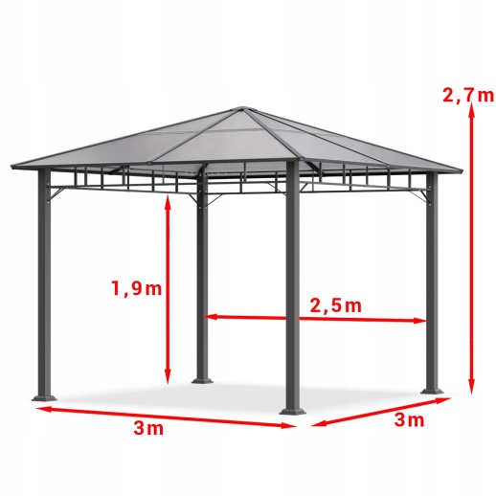
2 | Ławka żeliwna ogrodowa | 4 | Wymiary (+/- 5cm)  Długość - minimum 155 cm  Wysokość ławki minimum 79 cm  Wysokość siedziska 41 cm  Podstawa - odlew żeliwny  Szczeble z drewna , kolor brązowy  Możliwość przykręcenia do podłoża  Ławka przygotowana do samodzielnego skręcenia lub w całości | 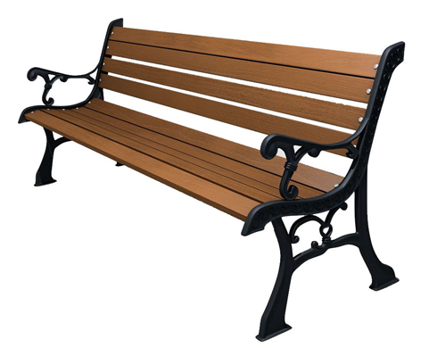
3 | Ogrodowy kosz na śmieci na nogach | 1 | Konstrukcja kosza wykonana ze stali  Na stalowych obręczach zamocowane deski wykonane z drewna - w kolorze brązowym  Kosz powinien staż na minimum 3 nogach z płaskownika(możliwość przykręcenia do podłoża - w nogach otwory pod śrubę)  Deski winny być pokryte impregnatem do drewna.  W środku plastikowe wiaderko z rączką do wyjmowania.  Wymiary kosza: wysokość całkowita od 70 do 75 cm  długość desek od 54 do 60 cm  średnica w środku od 30 do 35 cm | 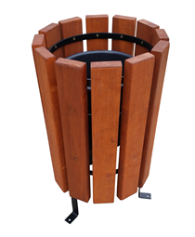
4 | Komplet mebli ogrodowych z polirattanu plus poduszki – skład 2 fotele, stolik, kanapa 2 osobowa | 2 | Materiał wykonania: Polirattan  Wymiary mebli (+/- 5cm)  Stołu (dł. x szer. x wys.) (w cm 72 x 44 x 38  Materiał konstrukcji stołu: Stal  Materiał blatu stołu: Szkło  Wymiary siedzenia 1 (dł. x szer. x wys.) (w cm)  54 x 102 x 82  Wymiary siedzenia 2 (dł. x szer. x wys.) (w cm)  58 x 56 x 82  Materiał wykonania siedziska Poliester  Liczba poduszek 3  Kolor jasny | 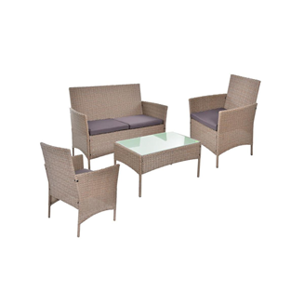
5 | Grill ogrodowy betonowy | 1 | Wymiary produktu (+/- 5cm):  wysokość 181 cm,  szerokość 88 cm,  głębokość 56 cm.  Grill betonowy Wykonany w całości z prefabrykowanego, uszlachetnionego betonu o zwiększonej odporność na wysoką temperaturę i naprężenia mechaniczne. Płyta robocza barwiona w masie. Chromowany ruszt grilla, możliwość ustawienia rusztu na 2 poziomach grillowania. Łatwy, szybki i czysty montaż. Powierzchnia grillowania minimum 46,5 x 32 cm  Nadający się do palenia: węglem drzewnym i drewnem | 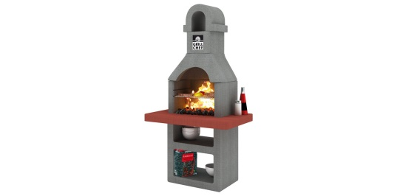
7 | Płot kratkowy z łukiem 180x180 cm drewniany | 5 | Wymiary: (+/- 5cm)  Szerokość (w cm): 179-181  Wysokość (w cm): 179 - 181  Rozmiar oczka: 6 x 6 cm  Materiał wykonania: Drewno, kolor brązowy  Specyfika produktu: Impregnowany ciśnieniowo | 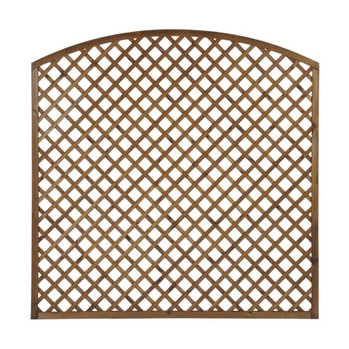
8 | Płot kratkowy z łukiem 90x180 cm drewniany | 2 | Wymiary (+/- 5cm)  Szerokość (w cm): 89  Wysokość (w cm): 179  Rozmiar oczka: 6 x 6 cm  Materiał wykonania: Drewno, kolor brązowy  Specyfika produktu: Impregnowany ciśnieniowo | 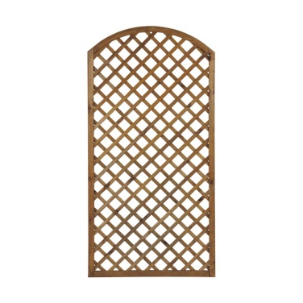
9 | Donica ogrodowa 40 x 90 x 141.6 cm drewniana | 6 | Wymiary (+/- 5cm)  Szerokość (w cm): 90  Długość (w cm): 141.6  Wysokość 40 cm  Kolor: brązowy | 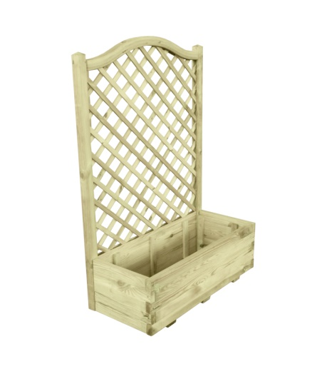
10 | Donica ogrodowa 41 x 41 x 90 cm drewniana wysoka | 3 | Specyfikacja techniczna  Wymiary (+/- 5cm)  Szerokość (w cm) : 41  Długość (w cm) : 41  Wysokość (w cm) : 90  Pojemność (w l) : 26  Materiał wykonania : Drewno  Kolor : brązowy  Mrozoodporny : Tak  Odporny na działanie promieni UV : Tak | 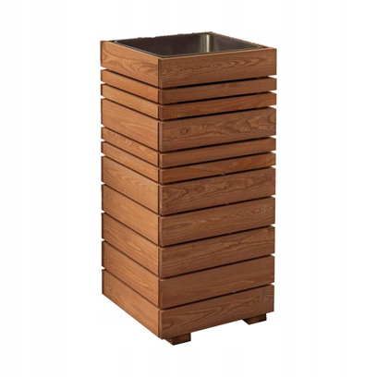
11 | Donica ogrodowa 60 x 40 cm drewniana brązowa | 6 | Wymiary (+/- 5cm)  Szerokość (w cm): 40  Długość (w cm): 60  Wysokość (w cm): 37.6  Kolor: brązowy | 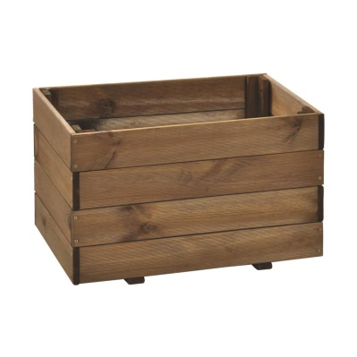
12 | Donica ogrodowa 40 x 40 cm | 3 | Wymiary (+/- 5cm)  Szerokość (w cm): 40  Długość (w cm): 40  Wysokość (w cm): 37.6  Pojemność (w l): 60  Kolor: brązowy | 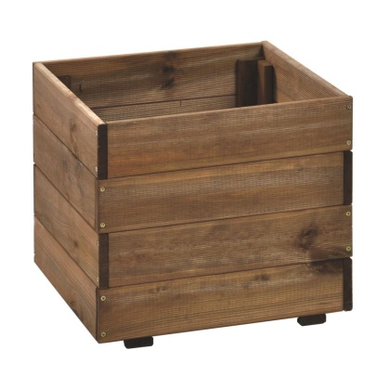
13 | Warzywnik pionowy 90 x 180 x 15 cm drewniany | 1 | Wymiary (+/- 5cm)  Szerokość pojemnika (w cm): 17  Długość zbiornika (w cm): 90  Wysokość (w cm): 180  Pojemność (w l): 110  Materiał wykonania: Drewno  Kolor: brązowy | 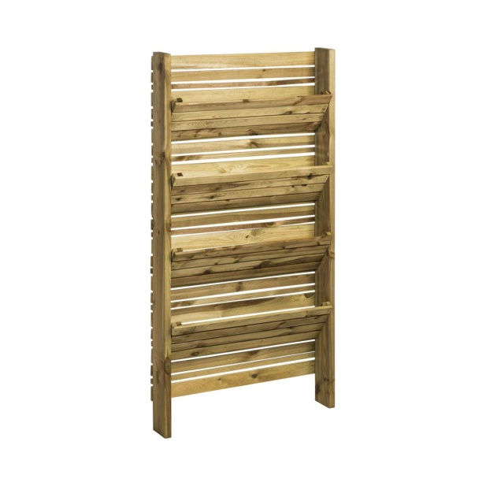
14 | Doniczka balkonowa 60 x 20 cm drewniana | 1 | Wymiary (+/- 5cm)  Szerokość (w cm): 20  Długość (w cm): 60  Wysokość (w cm): 17  Pojemność (w l): 23  Kolor: brązowy | 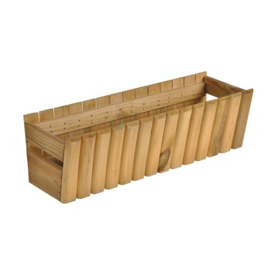
15 | Ziemia uniwersalna 50l | 35 | Pakowana w worki po 50l
16 | Worki na śmieci 240l | 2 | Pakowane po minimum 20 sztuk
17 | Tuja szmaragd | 32 |  | 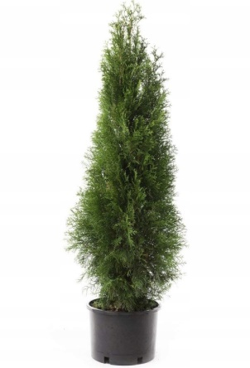
18 | Nawóz do iglaków | 1 | 2kg (+/- 1kg)
19 | Nasiona traw | 4 op | 1 Opakowanie po 2,5 kg (+/- 1kg)
20 | Sadzonki róż parkowych roter korsar | 12 |  | 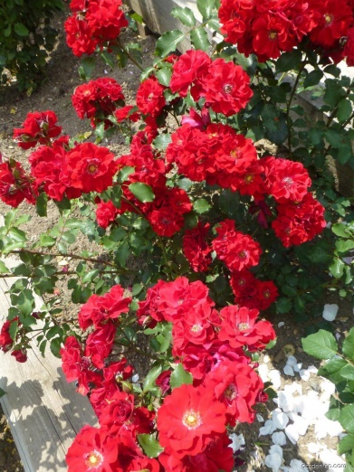
21 | Zbiornik na wodę deszczową | 2 | Pojemność (w l): 310 (+/- 5l)  Wymiary (+/- 5cm)  Wysokość (w cm): 117.7  Głębokość (w cm): 68  Materiał wykonania: Tworzywo sztuczne  Kształt pojemnika: Kątowy  Kolor: ciemny szary lub czarny | 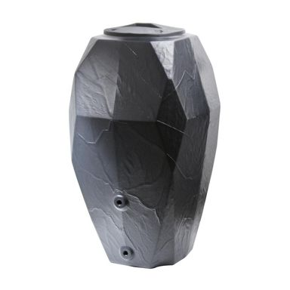
22 | Ława/stół ogrodowy | 1 | Ocynk , malowane proszkowo w kolorze RAL 7016.. Materiał Drewno  Kolor: brązowy  Wymiary (+/- 5cm)  Wysokość: 77cm  Szerokość: 76cm  Długość: 180cm | 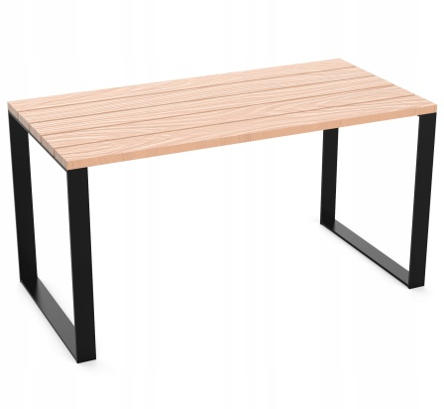
23 | Ławki ogrodowe | 1 | Ocynk , malowane proszkowo w kolorze RAL 7016.. Drewno, kolor brązowy.  Wymiary (+/- 5cm)  Długość: 180cm  Wysokość: 100cm  Szerokość: 73cm | 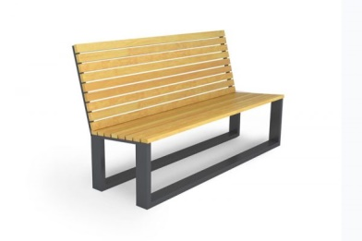
24 | Stół ogrodowy drewniany 150cm | 1 | Wymiary (+/- 5cm)  długość całkowita: 150cm  szerokość: 85cm  wysokość: 78cm  wymiary deski: 41x80mm  kolor brązowy  Stelaż stołu powinien być wykonany z grubych rur fi 60mm, proszkowanych na czarno. Blat i półka wykonana z grubych desek o wymiarach 41x80mm. Stół posiada opcję przymocowania do podłoża!! | 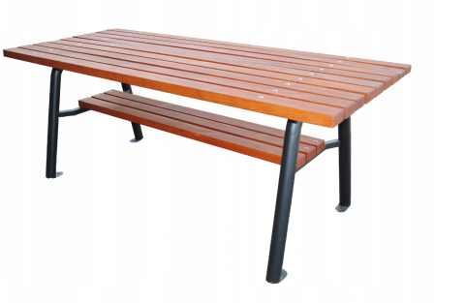
25 | Stojak rowerowy na 4 rowery | 1 | Stojak na rowery obustronnego parkowania, 4 stanowiska rowerowe  możliwość parkowania obustronnego  regulacja stanowisk stojaka pod kątem 45 stopni  antykorozyjna-ocynkowana powłoka stojaka zabezpiecza go przed korozją gwarantując tym samym wieloletnie użytkowanie  możliwość przypięcia roweru za ramę, a tym samym zabezpieczenie go przed kradzieżą  montaż przy pomocy śrub  śruby montażowe i instrukcja prawidłowego montażu powinny zostać dołączone do zestawu | 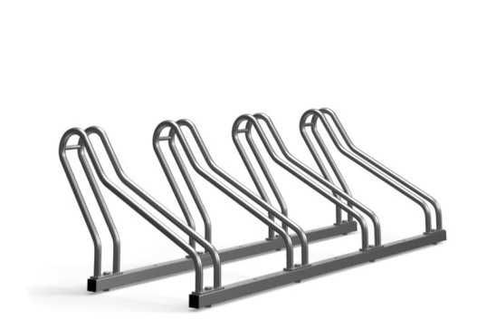
26 | Stojak rowerowy na 3 rowery | 1 | Stojak na rowery obustronnego parkowania, 3 stanowiska rowerowe  możliwość parkowania obustronnego  regulacja stanowisk stojaka pod kątem 45 stopni  antykorozyjna-ocynkowana powłoka stojaka zabezpiecza go przed korozją gwarantując tym samym wieloletnie użytkowanie  możliwość przypięcia roweru za ramę, a tym samym zabezpieczenie go przed kradzieżą  montaż przy pomocy śrub  śruby montażowe i instrukcja prawidłowego montażu powinny zostać dołączone do zestawu | 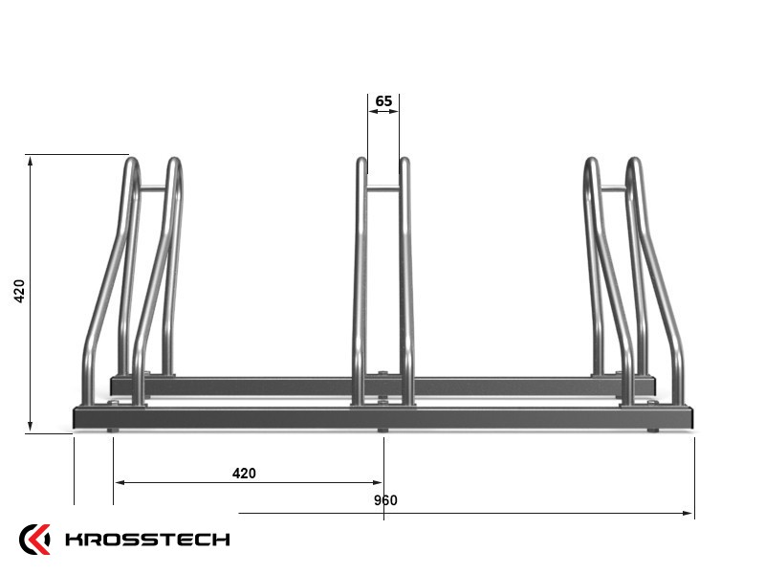
28 | róża pnąca | 5 | Różne kolory | 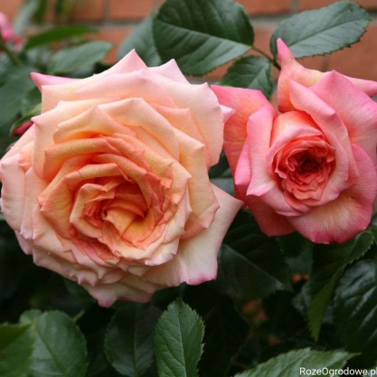
29 | Bez lilak | 2 |  | 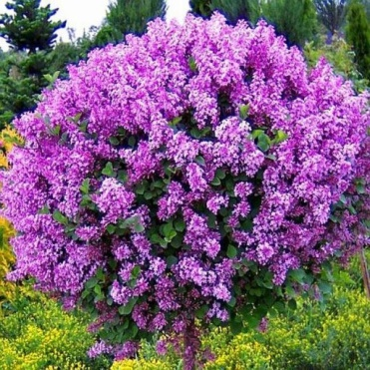
30 | Jabłoń odmiana ANANAS | 2
31 | Huśtawka i lina bocianie gniazdo | 1 | Wymiary (+/- 5cm)  Długość (w cm) 98  Szerokość (w cm) 98  Wysokość (w cm) 0.6  Materiał wykonania Plastik  Kolorystyka dowolna | 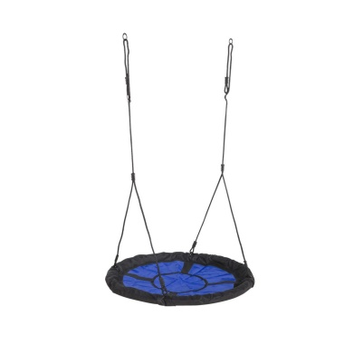
32 | Hamak ze stelażem drewnianym | 1 | Hamak  Kolor: wielokolorowy  Wymiary (+/- 5cm)  • Długość: 200cm  • Szerokość: 80cm  • Długość mocowania: 80cm (po 40cm na stronę)  • Max obciążenie: 200kg (+/- 10kg)  Stelaż: Wymiary (+/- 5cm)  długość: 360cm  szerokość: 85cm  kolorystyka dowolna | 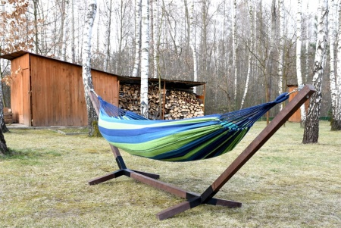
33 | Meble ogrodowe metalowe | 1 | Stół + 6 składanych krzeseł  Materiał konstrukcyjny stal malowana proszkowo  Kolor jasny  Wymiary stołu (+/- 5cm)  (szer. x dł. x wys.) lub (średn. x wys.) 90 cm x 150 cm x 75 cm  Wymiary krzesła (+/- 5cm)  (szer. x gł. x wys.) 57 cm x 70 cm x 105 cm  Szerokość wewn. siedziska 44 cm  Głębokość wewn. siedziska 41 cm  Wysokość siedziska 43 cm  Szerokość wewn. oparcia 44 cm  Wysokość wewn. oparcia 65 cm | 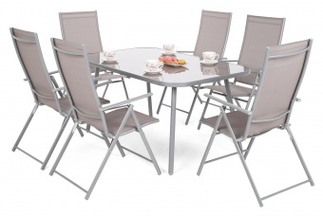
34 | Bloczki betonowe fundamentowe | 12 | Wymiary [cm] : 12x24x38 (+/- 5cm)  Kolor: szary | 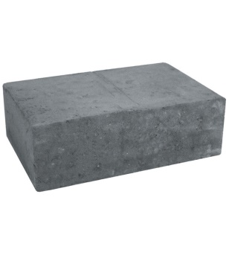
35 | Krawędziak impregnowany (kantówka) | 12 | Wymiary (mm) 50 x 100 x 4000 mm  Kolor: szary
36 | Deski szalunkowe | 30 | Wymiary (mm): 25 x 100 x 4000
37 | Płyty OSB | 3 | Wymiary (mm): 8 x 1250 x 2500
38 | Wkręty do drewna | 1 kg | 50 mm
39 | Wkręty do drewna | 1 kg | 100 mm
40 | Impregnat do drewna | 40 l | 4x10 l
41 | Papa | 15m2 | 1 rolka
42 | Lepik na zimno | 10 l
43 | wydruk na tablicach pcv | 5 | pcv spienione białe,  grubość 5 mm,  wymiar tablicy 100 x 60 cm (+/- 3cm)  wydruk solwentowy, matowy  systemem zawiesi odpowiednich do mocowania na płocie
44 | Drewniana huśtawka ogrodowa | 1 | Waga (kg +/- 5 ): 80  Wymiary (+/- 5cm)  Wysokość (cm): 190  Szerokość (cm): 190  Długość (cm): 105  Materiał konstrukcji: Drewno  Kolor: brązowy  Głębokość siedziska (cm) : 55  Szerokość siedziska (cm) : 130  Maksymalne obciążenie: 250 kg (+/- 10kg)  Wysokość oparcia: 68 cm | 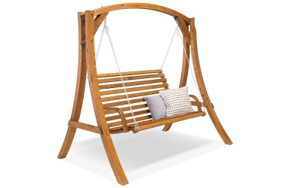
45 | Stół i ławki | 1 | Wymiary (+/- 5cm)  stół ok. 200x80x75  dwie ławki ok. 200x55x90  kolor: brązowy | 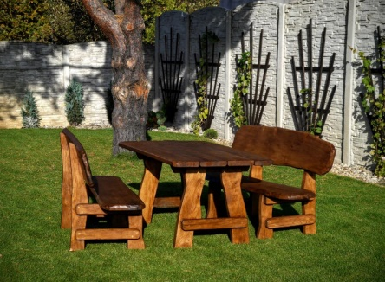
46 | Płot drewniany | 3 | Wymiary (+/- 5mm)  90x180 cm /szer. x wys./.  ramy gładko strugane 40 x 90 mm,  sosna, deska boazeryjna o grubości 13 mm, świerk skandynawski,  Kolor: brązowy | 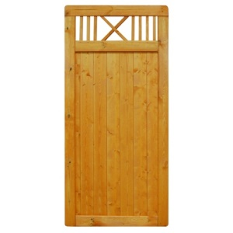
47 | Płot drewniany | 3 | Wymiary (+/- 5mm)  180x180 cm /szer. x wys./.(+/- 5 cm)  ramy gładko strugane 40 x 90 mm, sosna,  deska boazeryjna o grubości 13 mm, świerk skandynawski  Kolor: brązowy | 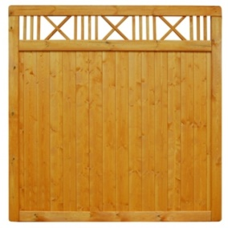
48 | Płot drewniany osłona balkonowa | 2 | - 90x180/90 cm /szer. x wys./ (+/- 5 cm).  - ramy gładko strugane 40 x 90 mm (+/- 5mm), sosna,  - deska boazeryjna o grubości 13 mm  (+/- 5mm)  Kolor: brązowy | 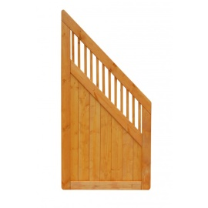
49 | Kantówka | 9 | Wymiary (w cm +/- 5cm ) 7x7x180
50 | Kotwa ocynkowana | 9 | Wymiary (w mm +/- 5 mm) 71 x 71 mm
51 | Kątownik łącznik | 40 | Wymiary (w mm +/- 5 mm) 25 x 40 x 40 mm
52 | Donica narożna | 4 | Wykonanie z drewna  Wymiary (w cm +/- 5cm) 46x46x38  Kolor: brązowy | 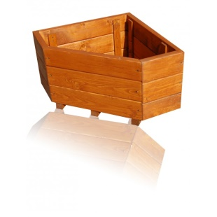
53 | Kamień otoczak | 140 kg | Kolor szary lub biały | 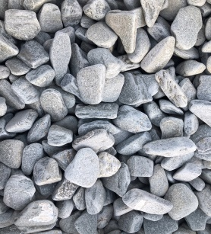
54 | Farba elewacyjna | 10l | 2x5 l  Kolor: Szary
55 | Pędzel ławkowiec | 2 | 180mm
56 | Keramzyt | 50 l | 2x 25 l
57 | Bluszcz pospolity | 5
58 | winobluszcz pięciolistkowy | 2
59 | Dzika róża Rosa canina | 5
60 | Tamaryszek czteropręcikowy | 2
61 | Róża okrywowa | 3
62 | Miskant chiński "Herman Mussel" | 2
63 | Rozplenica japońska "Red Head" | 3
64 | Sesleria błękitna | 5
65 | Dzwonek drobny 'Elizabeth Oliver' | 3
 | Floks (Płomyk) wiechowaty 'Flame Purple Eye' | 4
66 | Floks (Płomyk) szydlasty 'Emerald Cushion Blue' | 4
67 | Floks (Płomyk) wiechowaty 'Early Pink Candy' | 4
68 | Kostrzewa sina | 5
69 | Szałwia omszona (gajowa) 'Salute White' | 3
70 | Szałwia omszona (gajowa) 'Blue Field' | 3
71 | Szałwia omszona (gajowa) 'Midnight Rose' | 3
72 | Pokrowiec na ławkę ogrodową | 2 | Pokrowiec na ławkę ogrodową Wodoodporny anty UV Wymiary: pasujące do zakupionych ławek z pozycji nr 2
73 | Pokrowiec na stół ogrodowy | 1 | Wodoodporny  Wymiary adekwatne do stołu z poz. 24 w Specyfikacji zamówienia

Zamieszczone w specyfikacji fotografie są zdjęciami poglądowymi, zamawiający nie wskazuje konkretnych produktów . Wykonawca winien zaoferować produkt spełniający określone powyżej parametry techniczne.

